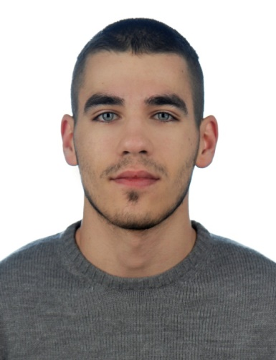

**Βιογραφικό σημείωμα**

1. **Προσωπικά στοιχεία**

Επώνυμο: Καπαλίδης

Όνομα: Παρασκευάς

Ημερομηνία Γέννησης: 4 Ιανουαρίου 1997

Κινητό: 6945169359

Email: [pariss@windowslive.com](mailto:pariss@windowslive.com)

Διεύθυνση κατοικίας: Καπετάν Άγρα 17, 56430, Θεσσαλονίκη

Στρατιωτικές υποχρεώσεις: Εκπληρωμένες

1. **Εκπαίδευση**

* 04/09/2015 – Σήμερα : Προπτυχιακός φοιτητής του τμήματος Επιστήμης και Τεχνολογίας Τροφίμων, Α.Τ.Ε.Ι Θεσσαλονίκης
* 2012 – 2014 : Απόφοιτος Γενικού Λυκειου, 1ο Γενικό Λύκειο Σταυρούπολης Βαθμός απολυτηρίου: 16,9 (‘Λίαν καλώς’)

1. **Επαγγελματική εμπειρία**

* Διανομέας-Delivery στην αλυσίδα καταστημάτων take-away café Coffeelab : 2018-2019
* Barista στην αλυσίδα καταστημάτων take-away café Coffeelab: 05/02/2019 έως 17/04/2019
* Barman στο Colombia Café bar: 06/05/2019 έως 09/08/2019
* Barista-Ταμείο στο 24h fast food restaurant “Slow Down”: 22/08/2019 έως 19/06/2020
* Barista-Ταμείο στο “Woods” - The Green café: 27/07/2020 έως 19/01/2021
* Διανομέας-Delivery στην εταιρεία Wolt: 10/12/2021 – Σήμερα

1. **Σεμινάρια**

* 23/8/2018 – 24/8/2018: Βεβαίωση εκπαίδευσης στην υγιεινή και ασφάλεια τροφίμων, διάρκειας 10 ωρών στα κεντρικά γραφεία της COFFEE LAB στο Μοσχάτο.
* 20/8/2018 – 27/8/2018: Πιστοποιητικό παρακολούθησης σεμιναρίου εκμάθησης παραγωγής ροφημάτων της Coffee Lab Microasters

1. **Ξένες Γλώσσες**

Αγγλικά: Ικανοποιητικό επίπεδο – Πιστοποιητικό: First Certificate in English (Lower), University of Cambridge, Grade B (22/07/16).

1. **Γνώσεις Η/Υ**

* Κάτοχος πτυχίου ECDL Progress
* Άριστη γνώση και λειτουργία των λειτουργικών συστημάτων Windows 7/10
* Άριστη γνώση και χρήση MS OFFICE (Word, Excel, Powerpoint)

1. **Δημοσιεύσεις – Ανακοινώσεις**

«Improvement of membrane fouling by adjusting the biological operating parameters in membrane bioreactor», Dimitra Banti, Kapalidis P., Klepkos E., Mitrakas M., Petros Samaras, 7th International Congress on Engineering, Environment and Materials in Processing Industry, Department of Food Science and Technology, International Hellenic University, Thessaloniki GR-57400, Greece

1. **Συστάσεις/ Συστατικές επιστολές**

Διαθέσιμες εφόσον ζητηθούν.